Министерство образования Республики Беларусь
Учреждение образования
“Белорусский государственный университет
информатики и радиоэлектроники”

ЛАБОРАТОРНАЯ РАБОТА 1
по дисциплине
«Средства и методы защиты информации в интеллектуальных системах»

Выполнил :
Войткус С. А.
студент гр. 121703

Проверил
Захаров В. В.

Минск 2023
Задание:
Сгенерировать пароль из строчных букв русского алфавита. Подобрать пароль, расчитать время взлома.

В ходе данной лабораторной работы была разработана программа генерации и взлома паролей. Пароль взламывается методом перебора паролей.
Пароли генерируются на алфавите, который составляют строчные буквы кириллицы.
Для генерации паролей была реализована функция generatePassword():
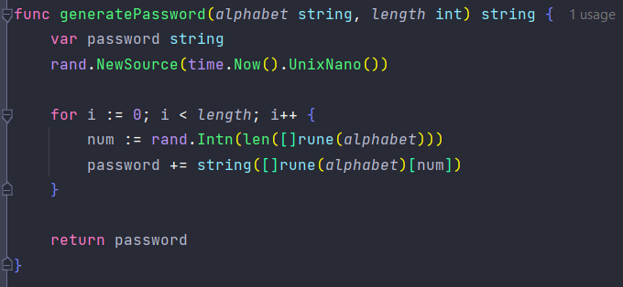
Для взлома пароля была реализована функция bruteForce:
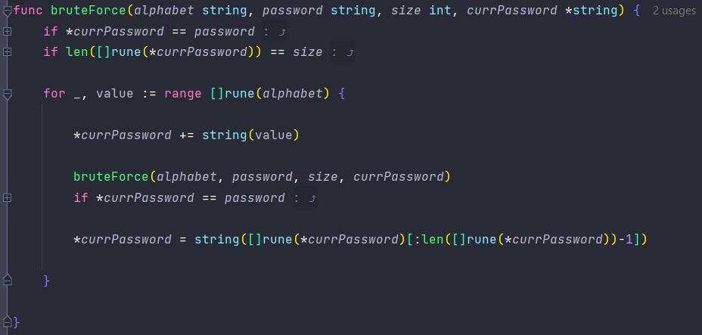
Данная функция рекурсивно переберает все возможные комбинации паролей.

Были сделаны измерения для того, чтобы узнать какая длина пароля является наиболее оптимальной.
Длина пароля | Исп. 1  мкс | Исп. 2  мкс | Исп. 3  мкс | Исп. 4  мкс | Исп. 5  мкс | Min  мкс | Max  мкс | Среднее  мкс
1 | 0 | 0 | 0 | 0 | 0 | 0 | 0 | 0
2 | 0 | 0 | 0 | 0 | 0 | 0 | 0 | 0
3 | 1770 | 6138 | 5697 | 6733 | 2495 | 7657 | 3542 | 3542
4 | 128534 | 126141 | 118637 | 44824 | 131769 | 6928 | 200623 | 757456
5 | 2064880 | 5383853 | 4600818 | 4801257 | 4355789 | 191991 | 6856348 | 2658382
6 | 177789003 | 66199284 | 162648025 | 147837669 | 196535750 | 6473213 | 236056799 | 141934249

По средним значеним получился график
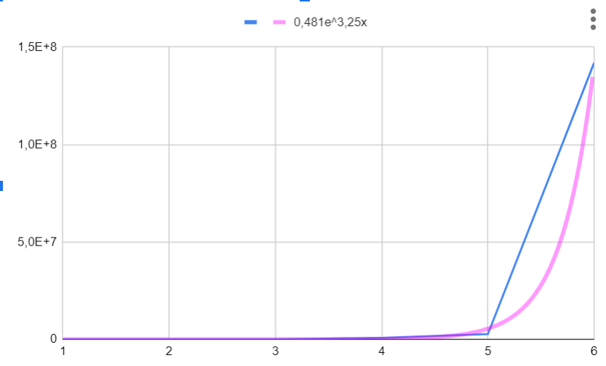
С помощью встроенной функции в Google Tables была построена линия тренда. Из всех вариантов ближе всего к графику подходит экспоненциальная интерполяция.
Из этого получаем уравнение:
t = 0,481 * e^3,25x
где t – время в микросекундах, а x – длина пароля.
Среднее время для пароля из 6-ти цифр:
t = 141934249 мкс = 2,3 минуты
Время подбора пароля из 9 цифр:
t =2.428.055.849.493мкс =28 сут
Время для подбора пароля из 10 цифр:
t = 62.620.385.696.354мкс = 1,9 лет
Время подбора пароля из 12 цифр:
t = 1.320 лет
Время подбора пароля из 20 цифр:
t = 2,58*10^14 лет

Если пароль будет подбираться однопоточной программой, на среднем компьютере, то уже при пароле длиной 12 время подбора пароля будет уже достаточной.

Можно предположить, что взламывать будут с помощью суперкомпьютера. Одним из последних супер компьютеров является Hewlett Packard Enterprise Frontier, OLCF-5. Его мощность составляет 1,102 эксафлопс( 1,102 квинтиллиона операций в секунду). Квинтиллион это 10^18. Предположительно этому компьютеру понадобилось бы 3*10^7 лет для взлома пароля длиной в 20 символов с помощью такой же программы. Однако у этого суперкомпьютера 8,7 млн ядер и если разделить количество лет между всеми ядрами, то выйде всего 3,4 года.
Если расчёт пароля будет в датацентре на 500 серверов, каждый с вычислительной мощностью 40Тфлоп, то взлом пароля на 20 символов составит приблизительно 4,7 * 10^9 лет если на аналогичной программе. Но это 500 серверов и пусть на каждом 24 ядра, тогда 3,9*10^6 лет. Если смело представить, что у каждого сервера имеется видеокарта и пусть на ней 18000 ядер и каждое будет задействовано в вычислениях, то можно получить пароль из 20 символов за 161 день.
В 2004 году в Беларуси было приблизительно 18.5 компьютеров на 1000 человек (179450 пк). Вычислительная мощность процессора Intel Pentium III-S составляла 1,4 Гфлопс. Если бы тогда люди объединились и захотели бы взломать пароль на 20 символов, то заняло бы 1,4*10^9 лет, и если у каждого пк хотя бы по два ядра, то можно и за 7*10^8 лет.

Вывод:
Обычному пользователю можно рекомендовать пароль длиной в 12 символов, состоящий из строчных букв кириллицы. При большом желании в течении пары лет пароль смогут взломать используя перебор. Поэтому, стоит использовать пароль состоящий не только из строчных букв, но и прописных. Также стоит использовать цифры, знаки и буквы других алфавитов.
Взломщикам стоит, пожалуй, использовать другие способы взлома. Люди очень невнимательные, поэтому взломщику проще получить пароль используя фишинг.

